Fælles DISTRIKTSKLUBMØDE
Distrikt Grænselandet samt distrikt Sydjylland

Onsdag den 8.september 2021 kl. 18.00 i Medius, Højmarksvej 18,
6670 Holsted

Velkommen alle Y´s Men og ledsagere i Distrikt Grænselandet samt distrikt Sydjylland
18.00 Velkomst
18.15 Middag – vin, øl og vand kan købes
19.15 ”Kirken i en krisetid” ved
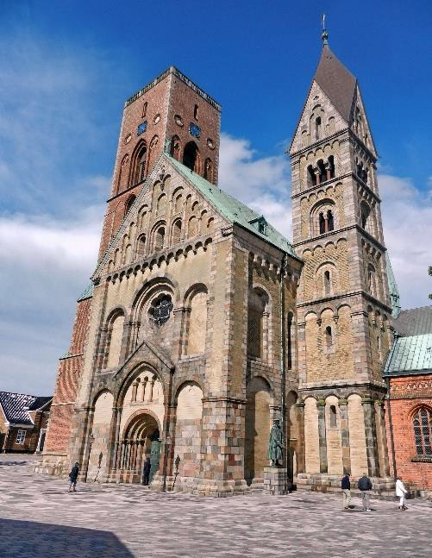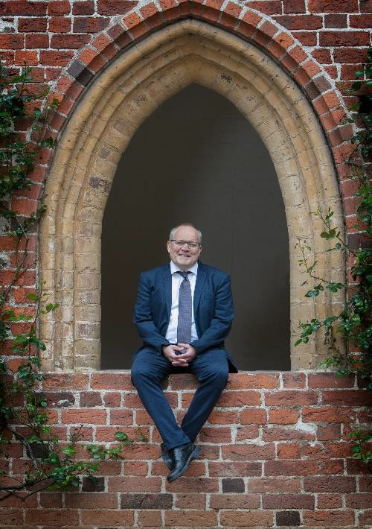biskop over Ribe Stift, Elof Westergaard

20.15 Kaffe
20.45 Spørgsmål
21.00 Afslutning

Praktiske oplysninger:
Deltagerpris: 135,- kr.
Oplys gerne, hvis diæt ønskes.
Tilmelding klubvis senest 30. august 2021 til: Christian Stensgård, mail: bcst@mail.dk
Betaling klubvis senest 30. august 2021 til Evald Nielsen, konto 3733 10719925 Vi ser frem til en god aften.

De bedste hilsner
Distriktsledelsen, distrikt Sydjylland

GØR DIT BEDSTE, GØR DIN INDSATS FOR EN BEDRE VERDEN

